**江苏省仪征中学2024-2025学年度第一学期高一物理学科导学案**

专题 整体法和隔离法在受力分析及平衡问题中的应用

研制人：蔡伟 审核人：汪厚军

班级：____________ 姓名：____________ 学号：_________ 授课日期：

本课在课程标准中的表述：灵活运用整体法和隔离法处理多个物体的平衡问题．

**[学习目标]**

1.会用整体法和隔离法分析多个物体的受力.

**[课前预习]**

分析物体受力的方法

(1)条件法：根据各种性质力的产生条件进行判断．

注意：

①有质量的物体在地面附近一定受到重力的作用．

②弹力的产生条件是相互接触且发生弹性形变．

③摩擦力的产生条件是两物体相互接触、接触面粗糙、相互挤压、有相对运动或相对运动的趋势，以上几个条件缺一不可．

(2)假设法：假设法是判断弹力和摩擦力有无的常用方法．

(3)状态法：由物体所处的状态分析，若物体静止或做匀速直线运动，可根据平衡条件判断弹力、摩擦力存在与否．

(4)相互作用法：若甲物体对乙物体有弹力或摩擦力的作用，则乙物体对甲物体一定有弹力或摩擦力的作用．

**[课堂学习]**

**一、整体法和隔离法在受力分析中的应用**

整体法、隔离法的比较

|  |  |  |
| --- | --- | --- |
| 项目 | 整体法 | 隔离法 |
| 概念 | 将加速度相同的几个物体作为一个整体来分析的方法 | 将研究对象与周围物体分隔开的方法 |
| 选用原则 | 研究系统外的物体对系统整体的作用力或系统整体的加速度 | 研究系统内物体之间的相互作用力 |
| 注意问题 | 受力分析时不要再考虑系统内物体间的相互作用 | 一般隔离受力较少的物体 |

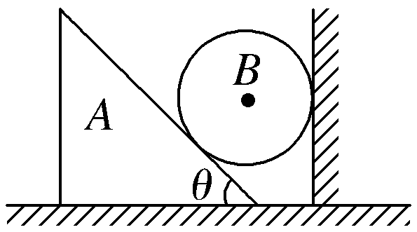例1.如图所示，直角三棱柱*A*放在水平地面上，光滑球*B*放在三棱柱和竖直墙壁之间，*A*和*B*都处于静止状态．

(1)试分别画出*A*和*B*的受力示意图；

(2)求*A*对地面的压力的大小与*A*、*B*重力的关系．

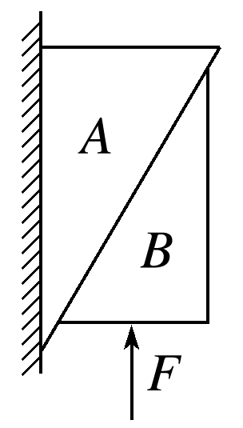

例2.如图所示，物体*A*靠在竖直墙面上，在向上的推力*F*作用下，*A*、*B*保持静止．物体*B*的受力个数为(　　)

A．2 B．4 C．2或4 D．3

追问：　例2中物体*A*的受力个数为________个．

**二、整体法和隔离法在平衡问题中的应用**

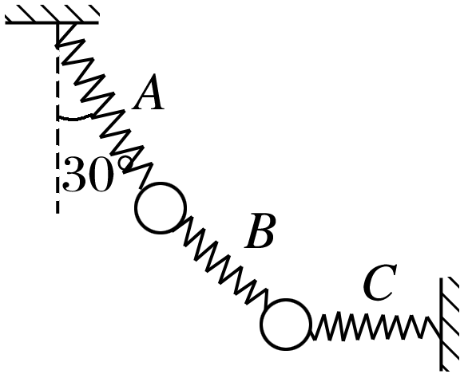当系统处于平衡状态时，组成系统的每个物体都处于平衡状态，选取研究对象时要注意整体法和隔离法的结合．一般地，当求系统内部间的相互作用力时，用隔离法；求系统受到的外力时，用整体法，具体应用中，应将这两种方法结合起来灵活运用．

例3.如图所示，用完全相同的轻弹簧*A*、*B*、*C*将两个相同的小球连接并悬挂，小球处于静止状态，弹簧*A*与竖直方向的夹角为30°，弹簧*C*水平，则弹簧*A*、*C*的伸长量之比为(　　)

A．∶4 B．4∶ C．1∶2 D．2∶1

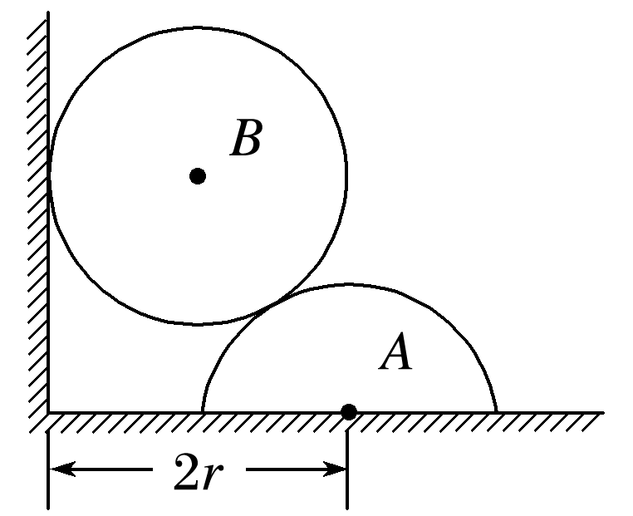例4.如图所示，粗糙水平地面上放置一个截面为半圆的柱状物体*A*，*A*与竖直墙壁之间再放一光滑圆球*B*，整个装置处于静止状态．已知*A*、*B*的质量分别为*M*和*m*，圆球*B*和半圆的柱状物体*A*的半径均为*r*，已知*A*的圆心到墙角的距离为2*r*，重力加速度为*g*.求：

(1)物体*A*受到地面的支持力大小； (2)物体*A*受到地面的摩擦力．

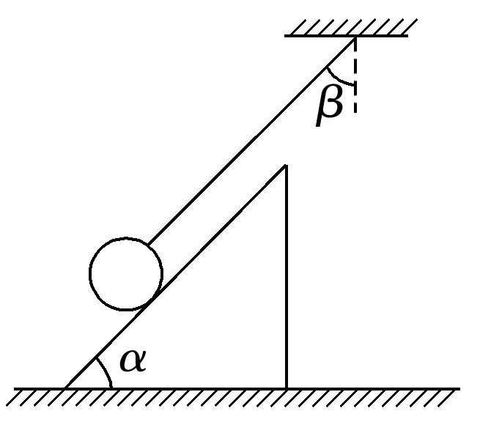**[随堂练习]**

如图所示，质量为*m*＝0.5 kg的光滑小球被细线系住，放在倾角为*α*＝45°的斜面体上．已知线与竖直方向的夹角*β*＝45°，斜面体质量为*M*＝3 kg，整个装置静置于粗糙水平地面上．(*g*取10 m/s2)求：

(1)细线对小球拉力的大小；(2)地面对斜面体的摩擦力的大小和方向．

**[课后作业]**完成课后作业

**[课后感悟]**____________________________________________________________________

________________________________________________________________________________